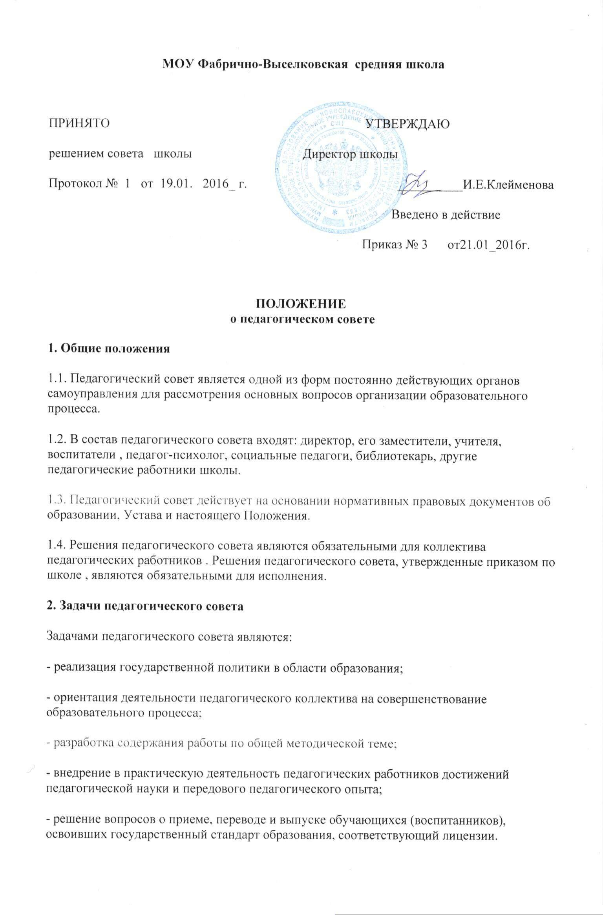
3. Функции педагогического совета
К компетенции педагогического совета Школы относится:
· Принимает локальные акты Школы, отнесенные к его компетенции;
· Принимает программу развития Школы;
· Анализирует результаты педагогической деятельности Школы за определенный период;
· Определяет содержание, методы, формы направления образовательного процесса;
· Способствует повышению профессиональной квалификации, развитию творческой инициативы педагогических работников, распространению передового педагогического опыта;
· Принимает решения по формированию учебного плана, индивидуальных учебных планов по внедрению и реализации образовательных программ;
· Принимает решения о переводе обучающихся в следующий класс (в том числе условно), о допуске обучающихся к государственной (итоговой) аттестации, о выпуске обучающихся 9 – 11 классов;
· Принимает решения по содержанию, формам и срокам проведения промежуточной аттестации, утверждает списки выпускников, избравших предметы по выбору на государственной (итоговой) аттестации;
· Принимает решения о ходатайстве перед органами управления образования о формах щадящей аттестации выпускников 9 – 11 классов;
· Принимает решение о награждении выпускников похвальной грамотой «За особые успехи в изучении отдельных предметов», о награждении обучающихся переводных классов похвальным листом «За отличные успехи в учении»;
· Принимает решение о представлении выпускников 11 классов к награждению золотой и серебряной медалями «За особые успехи в учении» в органы управления образования;
· Принимает решения об исключении обучающихся из Школы;
· Заслушивает отчеты о работе отдельных педагогов, председателей методических объединений учителей;
· Принимает решение о выборе профиля обучения на ΙΙΙ ступени образования, исходя из запросов обучающихся и их родителей (законных представителей).
- организует работу по повышению квалификации педагогических работников, развитию их творческих инициатив, распространению передового опыта;
- проводит опытно-экспериментальную работу, определяет направления взаимодействия школы с научно-исследовательскими институтами, творческими союзами, другими государственными и общественными организациями;
- рекомендует педагогических работников на курсы повышения квалификации, стажировку, в аспирантуру, а также представляет педагогических и других работников к различным видам поощрения;
- обсуждает в случае необходимости успеваемость и поведение отдельных обучающихся в присутствии родителей (законных представителей).
4. Права и ответственность педагогического совета
4.1. Педагогический совет имеет право:
- создавать временные творческие объединения с приглашением специалистов различного профиля, консультантов для выработки рекомендаций с последующим рассмотрением их на педагогическом совете;
- принимать окончательное решение по спорным вопросам, входящим в его компетенцию;
- принимать, утверждать положения (локальные акты) с компетенцией, относящейся к объединениям по профессии;
- в необходимых случаях на заседания педагогического совета могут приглашаться представители общественных организаций, учреждений, взаимодействующих с по вопросам образования, родители обучающихся, представители учреждений, участвующих в финансировании организации образовательного процесса, и др. Лица, приглашенные на заседание педагогического совета, пользуются правом совещательного голоса.
4.2. Педагогический совет ответственен:
- за выполнение планов работы ;
- соответствие принятых решений законодательству РФ в области образования, о защите прав детства;
- утверждение образовательных программ, имеющих экспертное заключение, в т. ч. образовательных программ, избранных обучающимися и их родителями;
- принятие конкретных решений по каждому рассматриваемому вопросу, с указанием ответственных лиц и сроков исполнения решений.
5. Организация деятельности педагогического совета
5.1. Педагогический совет избирает из своего состава секретаря совета.
5.2. Педагогический совет работает по плану, являющемуся составной частью плана работы на учебный год.
5.3. Заседания педагогического совета проходят не менее 4-х раз в течении учебного года в соответствии с планом работы или по мере необходимости для решения вопросов, относящихся к компетенции педагогического совета.
5.4. Заседание педагогического совета считается состоявшимся, если в нем присутствовало не менее 2/3 членов педагогического совета. Решение педагогического совета считается принятым, если за него проголосовало более половины списочного состава. Регламент и форма проведения голосования устанавливается индивидуально по каждому вопросу. При равном количестве голосов решающим является голос председателя педагогического совета.
5.5. Организацию выполнения решений педагогического совета осуществляет его председатель и ответственные лица, указанные в решении. Информацию о выполнении решений педсовета обобщает секретарь. Результаты этой работы сообщаются членам педагогического совета на последующих его заседаниях.
5.6. Председатель в случае несогласия с решением педагогического совета приостанавливает выполнение решения, извещает об этом учредителей , которые в недельный срок при участии заинтересованных сторон обязаны рассмотреть такое заявление, ознакомиться с мотивированным мнением большинства педагогического совета и вынести окончательное решение по спорному вопросу.
6. Документация педагогического совета
6.1. Заседания педагогического совета оформляются протоколом. В книге протоколов фиксируются ход обсуждения вопросов, выносимых на педагогический совет, предложения и замечания членов педсовета. Протоколы подписываются председателем и секретарем совета.
6.2. Протоколы о переводе обучающихся в следующий класс и выпуске оформляются списочным составом. Решения педагогического совета о переводе и выпуске утверждаются приказом по школе .
6.3. Нумерация протоколов педсовета ведется с начала учебного года.
6.4. Книга протоколов педагогического совета входит в номенклатуру дел, хранится постоянно и передается по акту.
6.5. Книга протоколов педагогического совета пронумеровывается постранично, прошнуровывается, скрепляется подписью руководителя и печатью .

